Приложение 2.1
Пособие: «Путешествие с признаками».
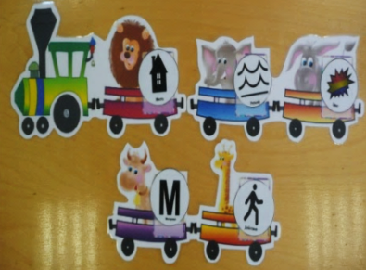
Цель: формирование у детей дошкольного возраста умения находить сходства между объектами, сравнивать объекты по нескольким признакам; развитие воображения; воспитание умения выслушивать друг друга, дожидаться своей очереди, следовать правилам игры.
Описание: пособие состоит из картинки паровоза, набора картинок и схем имен признаков.
Задание: логопед предлагает ребенку выбрать картинку и соединить ее с паровозиком с помощью колеса- признака. Ребенок называет, чем похожи по данному признаку два объекта. Игра продолжается аналогично, пока есть признаки и интерес детей. Например: Чем похожи улитка и листик? У улитки спинка по рельефу шершавая и листик по рельефу шершавый. А чем могут быть похожи листик и кораблик по влажности? Кораблик мокрый, потому что в воде, а листик мокрый после дождя.

Пособие: «Опиши объект».
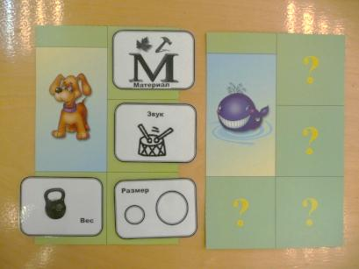
Цель: формирование умения описывать объект по имеющимся признакам.
Описание: карта, на которой изображен объект и набор карточек – признаков.
Задание: дети выбирают карточку, называют объект природного или рукотворного мира, выкладывают признаки и описывают объект по имеющимся признакам.

Пособие: «Дорожка признаков».
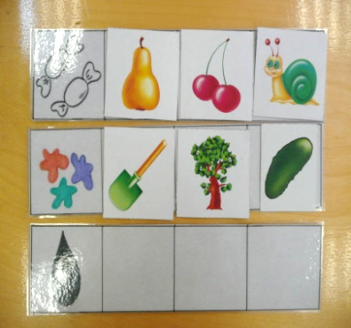
Цель: развитие умения описывать объект, используя в речи имена признаков; соотносить значение имени признака сего графическим обозначением; формирование у детей умения сосредотачивать внимание, воспитывать навыки доброжелательности, самостоятельности.
Описание: в комплект пособия входят дорожки, на которых изображен определенный признак, картинки объектов.
Задания: дети выбирают карты с признаком и по сигналу отбирают нужные объекты по своему признаку.
Дети выбирают карты с признаком. Ведущий показывает картинку и спрашивает: «У кого ароматная груша?» (синяя машина, резиновый мяч, пушистая кошка). Ребенок объясняет свой ответ, и если он правильный, получает картинку, если нет, то дети исправляют ошибку и карточка не засчитывается. Победил тот, кто первым собрал дорожку.

Пособие «Поезд звуков»
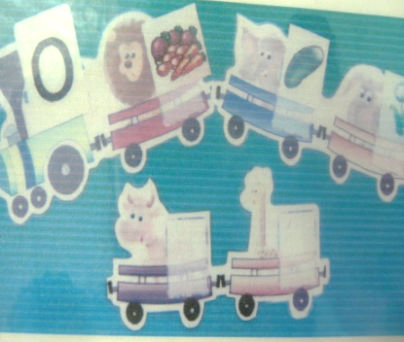
Цель: формирование умения выстраивать линию объектов по заданному звуку, объяснять свой выбор.
Описание: пособие выполнено в виде паровозика, каждый вагончик имеет кармашек. В паровоз ставится заданный звук – буква, в вагоны заселяются картинки объектов с заданным звуком.
Задание: предлагаем ребенку отобрать картинки объектов по заданному звуку в начале слова (далее усложнение : в середине, в конце слова) и распределить по вагонам. На следующей станции везет другой звук – буква и дети отбирают другие объекты. И составить рассказ, в котором будут присутствовать картинки- названия объектов.

Пособие «Поезд времени».
Цель: формировать умение выстраивать линию развития событий по времени, в логической последовательности и побуждать составлять рассказ.
Описание: пособие выполнено в виде паровозика, каждый вагончик имеет кармашек, в который вставляются картинки в логической последовательности.
Задание: предложить ребенку выбрать от 3 и более картинок, разложить их в нужной последовательности и составит рассказ.

Пособие «Шифровщики».
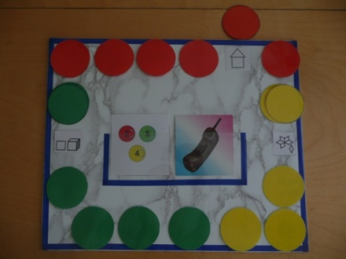
Цель: развивать речь ребенка через называние имен признаков и их значения. Рассказывать об объекте , используя значки – признаки. Развивать логическое мышление, ориентировку в пространстве, знание направлений по часовой стрелке, против часовой стрелки, слева, справа.
Описание: данное пособие оформлено в виде игрового поля – прямоугольника, по краям которого расположены значки признаков. Они закрыты карточками разного цвета – 6 красных, 6 желтых и 5 зеленых. К о полю прилагаются «зашифрованные» карточки, на которых приклеены 3 круга красного, желтого и зеленого цветов с цифрами от 1 до 6 и стрелкой направления (по часовой или против часовой стрелки).
Задание: ребенок по выбранной карточке- шифровке находит расположение трех признаков. Например, первый красный по часовой стрелке, второй синий против часовой стрелки, третий желтый по часовой стрелке. Открываем зашифрованные схемы признаков и описываем по ним объект.

